Les adieux d’Anne
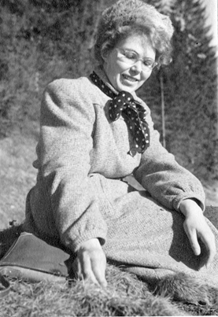
Vuibroye le 17 Janvier 2016

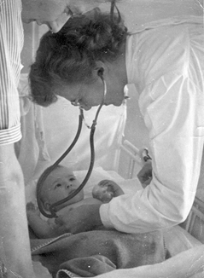
Mes premiers souvenirs d’Anne représentent une grande élégante Dame qui venait nous voir quand on passait les vacances chez mes grands-parents à Berne. C’était un spectacle quand Michel son mari garait sa minuscule Porche et y sortait 5 individus: Anne, Michel, Fanfan, Cathy et Miquet le chien esquimau. Elle rayonnait d’une autorité qui la rendait intéressante et la plaçait clairement dans le monde des adultes. Souvent je jouais avec Fanfan et Cathy dans le grand jardin à côté de la rivière de l’Aare.
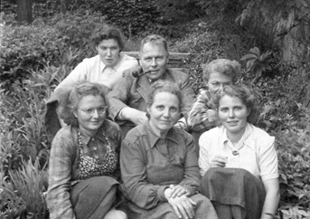
Anne ne m’a jamais parlé de son enfance mais je crois qu’elle a eu une enfance heureuse. Elle était l’aîné des 6 enfants et elle faisait de grande tours de montagne aves son père. Elle a dû être une brillante élève et elle a suivi les pas de son père en étudiant la médecine.
Anne a épousé Michel le 5. Mai 1955 à Ostermundigen dans l’église de Hans Burri l’oncle et le parrain d‘Anne.
Il existe une jolie anecdote sur un tour de montagne avec Anne, sa sœur Martha, une amie d’Anne de Provence, Lelou, le père d’Anne et justement oncle Hans Burri, un alpiniste passionné mais pas très doué. Dans la cordée sur le glacier Hans allait devant, suivie des trois filles et du père d’Anne. Quand Hans arriva à une crevasse, il demanda au père d’Anne s’il devait continuer. Le père d’Anne qui ne voyait pas la crevasse dit oui et Hans, se confiant au bon dieu tomba dans la crevasse. Il s’est trouvé suspendu à la corde et on raconte qu’il criait beaucoup. Avec grande peine les autres ont fini par le libérer de sa position inconfortable et heureusement cette histoire a trouvé un happy end.
A peu près à la même époque son frère cadet Hans tombait malade avec la poliomyélite. A l’époque il n’y avait pas de remède. Le père d’Anne l’amena à l’hôpital. Hans reçu des transfusions de sang d’Anne, ce qui lui sauvait sans doute la vie.

Revenons à mes souvenirs: A l’âge de l’adolescence on passait plusieurs étés à Marina di Bibona en Italie dans la maison près de la mer de Tante Anne. Ces étés font partie de mes souvenirs d’enfant les plus heureux. On passait les journées à la plage souvent avec Cathy et on mangeait des glaces à l’italienne… un jour Fanfan qui était bien intégré avec la jeunesse locale, m’amenait à une petite foire dans le village ou je mangeais la première pizza de ma vie, une pizza Napolitaine. A ce moment-là, Tante Anne était pour moi une bienfaisante que je connaissais encore peu.
Quelques années plus tard, son mari Michel mourut dans des conditions dramatiques. Ceci a dû être un grand bouleversement pour Anne et ses enfants.
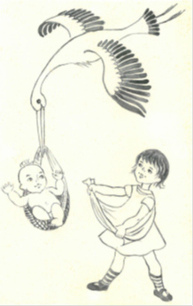
J’ai connu beaucoup mieux Anne, quand j’ai décidé de poursuivre mes études à Grenoble puis à Neuchâtel. Moudon, ou vivait Tante Anne et Jo, était sur la route et j’ai décidé d’y faire escale. Mon Français était encore très rudimentaire. Et quand elle se souciée de mon voyage vers l’inconnu, Jo lui disait de ne pas se soucier, « il a une bonne gueule » ; j’étais fier de comprendre ma première phrase en Français. Dans les années qui suivirent, j’ai passé la voir quelques fois et j’ai abusé de son hospitalité comme c’est commun pour les jeunes. Elle me prodiguait de ses conseils de médecin et elle me confiait, que le travail de nuit commençait à être plus difficile pour elle.
Je ne sais pas combien d’années elle a vécue à Vuibroye avec Jo, mais je crois que c’était des années heureuses. On leur a souvent rendu visite, Jo était une excellente cuisinière et l’ambiance dans cette maison et environs était extraordinaire. Jo faisait de la peinture et je découvrais les dessins splendides de Tante Anne. Elle dessinait des oiseaux et des livres pour enfants. J’étais à l’université de Genève et jeune père très fier de deux filles Myriam et Joana. Myriam a motivé Tante Anne à dessiner tout un livre intitulé « Myriam et le cheval en bois », qui reste pour moi son chef d’œuvre. A la naissance de Joana le 15 Avril 1988, Anne dessinait une très jolie carte de faire-part pour annoncer sa naissance. Avec Anne vivait aussi le très grand et très gentil chien, Gauguin, adoré par les enfants. Je me souviens avoir visité Tante Anne à l’hôpital, avec le col du fémur cassé, parce que le pas si gentil Gauguin l’avait fait tomber.

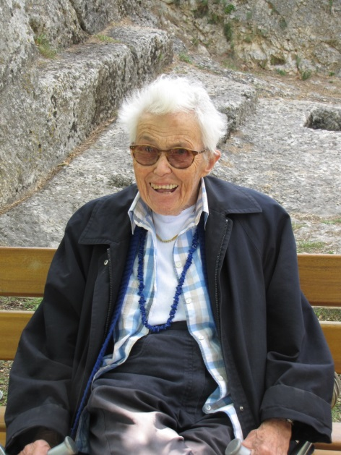
Quand en 1991 on déménageait en région Parisienne (j’avais trouvé du travail chez Alcatel) on voyait Anne moins souvent.
Une grande rupture a été la mort de Jo en 1998 qui a été suivie de son départ aux Millerines dans les Cévennes ou nous lui avons rendu visite plusieurs fois. Je pense qu’elle y a passé une douzaine d’années heureuses jusqu’à quand elle ne pouvait plus rester seule aux Millerines et elle a dû accepter d’aller en maison de repos. Mais sa forte volonté a perduré même en maison de repos d’où elle a fait l’ascension du Dugas en béquilles !

Je tiens à remercier Robert qui s’est beaucoup occupé d’Anne ces dernières années et c’est aussi Robert qui peut beaucoup mieux vous raconter la partie Cévenol de la vie d’Anne …
Anne en 2011 après l’exploit de la monté …
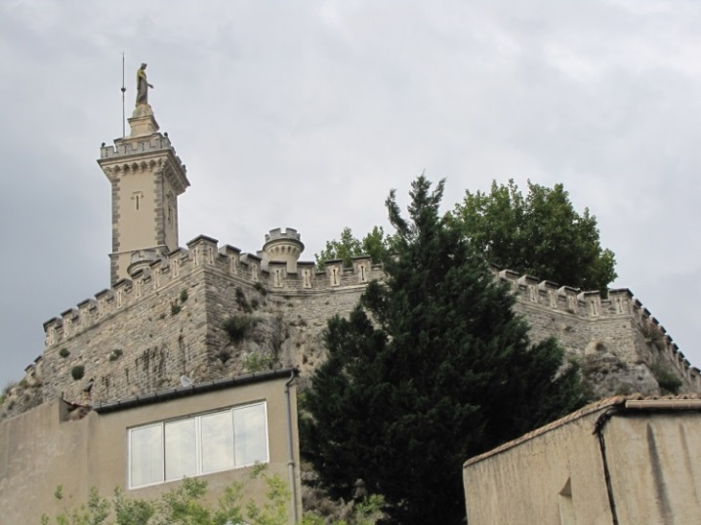

… en Béquilles sur le Dugas à St Ambroix
Peter Herrmann (Neveu d’Anne)

